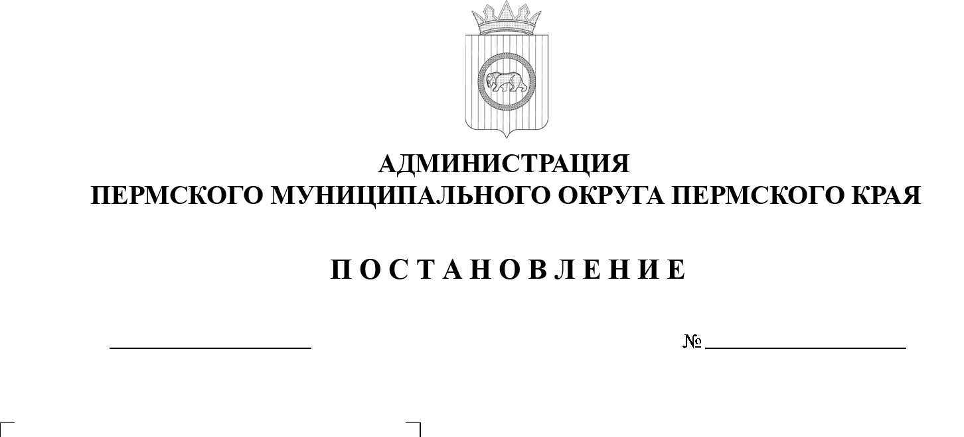
13.10.2025
299-2025-01-05.С-505
О внесении изменений
в постановление администрации Пермского муниципального округа Пермского края
от 24 июля 2023 г.
№ СЭД-2023-299-01-01-05.С-570 «Об утверждении Положения
и состава комиссии по приемке
в эксплуатацию законченных строительством, реконструкцией, капитальным ремонтом, ремонтом объектов бюджетной сферы и объектов благоустройства территорий Пермского муниципального округа Пермского края, строительство, реконструкция, капитальный ремонт, ремонт
и благоустройство которых осуществлялись на основании
муниципальных контрактов»

В соответствии со статьей 753 Гражданского кодекса Российской Федерации, частью 5 статьи 23, пунктом 6 части 2 статьи 30 Устава Пермского муниципального округа Пермского края, в целях приемки законченных строительством, реконструкцией, капитальным ремонтом, ремонтом объектов бюджетной сферы и объектов благоустройства территорий Пермского муниципального округа Пермского края, строительство, реконструкция, капитальный ремонт, ремонт и благоустройство которых осуществлялись
на основании муниципальных контрактов,

администрация Пермского муниципального округа Пермского края ПОСТАНОВЛЯЕТ:
1. Внести в постановление администрации Пермского муниципального округа Пермского края от 24 июля 2023 г. № СЭД-2023-299-01-01-05.С-570 «Об утверждении Положения и состава комиссии по приемке в эксплуатацию законченных строительством, реконструкцией, капитальным ремонтом, ремонтом объектов бюджетной сферы и объектов благоустройства территорий Пермского муниципального округа Пермского края, строительство, реконструкция, капитальный ремонт, ремонт и благоустройство которых осуществлялись на основании муниципальных контрактов» (в редакции постановления администрации Пермского муниципального округа Пермского края от 09 сентября 2025 г. № 299-2025-01-05.С-436) следующие изменения:
1.1. Пункт 1.2. раздела I Положения о комиссии по приемке в эксплуатацию законченных строительством, реконструкцией, капитальным ремонтом, ремонтом объектов бюджетной сферы и объектов благоустройства территорий Пермского муниципального округа Пермского края, строительство, реконструкция, капитальный ремонт, ремонт и благоустройство которых осуществлялись на основании муниципальных контрактов изложить в следующей редакции:
«1.4. Комиссия в своей деятельности руководствуется Бюджетным кодексом Российской Федерации, Гражданским кодексом Российской Федерации, Федеральным законом от 05 апреля 2013 г. № 44-ФЗ «О контрактной системе в сфере закупок товаров, работ, услуг для обеспечения государственных и муниципальных нужд» (далее – Закон № 44-ФЗ), Приказом Минстроя России от 27 июля 2017 г. № 1033/пр «Об утверждении СП 68.13330.2017 «СНиП 3.01.04-87 Приемка в эксплуатацию законченных строительством объектов. Основные положения», иными действующими нормативными правовыми актами Российской Федерации, законами и нормативными правовыми актами Пермского края, правовыми актами Пермского муниципального округа, настоящим Положением.».
1.2. Приложение к Положению о комиссии по приемке в эксплуатацию законченных строительством, реконструкцией, капитальным ремонтом, ремонтом объектов бюджетной сферы и объектов благоустройства территорий Пермского муниципального округа Пермского края, строительство, реконструкция, капитальный ремонт, ремонт и благоустройство которых осуществлялись на основании муниципальных контрактов изложить в новой редакции согласно приложению 1 к настоящему постановлению.
1.3. Состав комиссии по приемке в эксплуатацию законченных строительством, реконструкцией, капитальным ремонтом, ремонтом объектов бюджетной сферы и объектов благоустройства территорий Пермского муниципального округа Пермского края, строительство, реконструкция, капитальный ремонт, ремонт и благоустройство которых осуществлялись
на основании муниципальных контрактов, изложить в новой редакции согласно приложению 2 к настоящему постановлению.
2. Настоящее постановление опубликовать в информационном бюллетене муниципального образования «Пермский муниципальный округ» и разместить на официальном сайте Пермского муниципального округа в информационно-телекоммуникационной сети Интернет (www.permokrug.ru).
3. Настоящее постановление вступает в силу со дня его официального опубликования, но не ранее 01 января 2026 года.

Глава муниципального округа О.Н. Андрианова

Приложение 1
к постановлению администрации Пермского муниципального округа Пермского края
от 13.10.2025 № 299-2025-01-
05.С-505

«Приложение
к Положению о комиссии
по приемке в эксплуатацию законченных строительством, реконструкцией, капитальным ремонтом, ремонтом объектов бюджетной сферы и объектов благоустройства территорий Пермского муниципального округа Пермского края, строительство, реконструкция, капитальный ремонт, ремонт
и благоустройство которых осуществлялись на основании муниципальных контрактов

АКТ
приемки законченного строительством, реконструкцией,
капитальным ремонтом, ремонтом объекта, объекта благоустройства
территории в эксплуатацию приемочной комиссией

от «_____» __________________ _________ г.

1. Исполнителем работ предъявлен комиссии к приемке ___________________

____________________________________________________________________
наименование объекта и вид работ

расположенный по адресу______________________________________________

____________________________________________________________________

2. Работы производились в соответствии с разрешением на строительство, выданным___________________________________________________________

____________________________________________________________________
наименование органа, выдавшего разрешение

3. В работах принимали участие________________________________________

____________________________________________________________________
наименование субподрядных организаций, их реквизиты, виды работ, выполнявшихся каждой из них

4. Проектно-сметная документация на производство работ разработана генеральным проектировщиком_________________________________________

____________________________________________________________________
наименование организации и ее реквизиты
выполнившим________________________________________________________

____________________________________________________________________
наименование частей или разделов документации

и субподрядными организациями _______________________________________

____________________________________________________________________

____________________________________________________________________
наименование организаций, их реквизиты и выполненные части или разделы документации. Перечень организаций может указываться в приложении

5. Исходные данные для проектирования выданы_______________________ __

____________________________________________________________________

____________________________________________________________________

____________________________________________________________________
наименование научно-исследовательских, изыскательских и других организаций, их реквизиты. Перечень организаций может указываться в приложении

6. Проектно-сметная документация утверждена___________________________

____________________________________________________________________

____________________________________________________________________
наименование органа, утвердившего (переутвердившего) проектно-сметную документацию на объект (очередь, пусковой комплекс)

«______» ____________________20 г. №_____________________

7. Строительно-монтажные работы осуществлены в сроки:

Начало работ_________________________________________
месяц, год

Окончание работ ______________________________________
месяц, год
8. Предъявленный исполнителем работ к приемке_________________________

____________________________________________________________________
наименование объекта

имеет следующие основные показатели мощности, производительности, производственной площади, протяженности, вместимости, объему, пропускной
способности, провозной способности, число рабочих мест.
Показатель (мощность, производительность и т.п.) | Единица измерения | По проекту |  | Фактически
Показатель (мощность, производительность и т.п.) | Единица измерения | общая с учетом  ранее принятых | в том числе  пускового комплекса  или очереди | общая с учетом  ранее принятых | в том числе  пускового комплекса  или очереди
1 | 2 | 3 | 4 | 5 | 6

9. На объекте установлено предусмотренное проектом оборудование,
в количестве согласно актам о приемке выполненных работ, после индивидуального испытания и комплексного опробования.
10. Внешние наружные коммуникации холодного и горячего водоснабжения, канализации, теплоснабжения, газоснабжения, энергоснабжения и связи обеспечивают нормальную эксплуатацию объекта и приняты пользователями – эксплуатационными организациями.
11. Работы по озеленению, устройству верхнего покрытия подъездных дорог
к зданию, тротуаров, хозяйственных, игровых и спортивных площадок, а также отделке элементов фасадов зданий_____________________________.
12. Стоимость объекта по утвержденной проектно-сметной документации
Всего______________________________________________________руб. коп.
в том числе:
стоимость строительно-монтажных работ_______________________руб. коп.
стоимость оборудования, инструмента и инвентаря_______________руб. коп.
13. Стоимость принимаемых основных фондов___________________руб. коп.
в том числе:
стоимость строительно- монтажных работ_______________________руб. коп.
стоимость оборудования, инструмента и инвентаря________________руб. коп.
14. Неотъемлемой составной частью настоящего акта является документация.
15. Дополнительные условия___________________________________________
____________________________________________________________________
____________________________________________________________________
Пункт заполняется при совмещении приемки с вводом объекта
в действие, приемке «под ключ», при частичном вводе в действие или приемке, в случае совмещения функций заказчика и исполнителя работ.

РЕШЕНИЕ ПРИЕМОЧНОЙ КОМИССИИ

Предъявленный к приемке_____________________________________________

____________________________________________________________________
наименование объекта

выполнен в соответствии с проектом, отвечает санитарно-эпидемиологическим, экологическим, пожарным, строительным нормам и правилам государственным стандартам и вводится в действие.

Председатель комиссии

________________________________ ____________ ___________________
должность подпись расшифровка подписи

Члены комиссии

________________________________ ____________ ___________________
должность подпись расшифровка подписи

________________________________ ____________ ___________________
должность подпись расшифровка подписи

________________________________ ____________ ___________________
должность подпись расшифровка подписи

________________________________ ____________ ___________________
должность подпись расшифровка подписи

________________________________ ____________ ___________________
должность подпись расшифровка подписи

________________________________ ____________ ___________________
должность подпись расшифровка подписи »
Приложение 2
к постановлению
администрации Пермского
муниципального округа
Пермского края
от 13.10.2025 № 299-2025-01-05.С-505

«Приложение 2
к постановлению
администрации Пермского
муниципального округа
Пермского края
от 24 июля 2023 г.
№ СЭД-2023-299-299-01-01-05.С-570

СОСТАВ
комиссии по приемке в эксплуатацию законченных
строительством, реконструкцией, капитальным ремонтом, ремонтом объектов бюджетной сферы и объектов благоустройства территорий Пермского муниципального округа Пермского края, строительство, реконструкция, капитальный ремонт, ремонт и благоустройство которых осуществлялись на основании муниципальных контрактов

Председатель комиссии: | - | руководитель муниципального учреждения/ предприятия, выступающего заказчиком  по муниципальному контракту
Члены комиссии: | - | руководитель главного распорядителя бюджетных средств, распределяющего бюджетные ассигнования и лимиты бюджетных обязательств подведомственному муниципальному учреждению/предприятию, выступающему заказчиком по муниципальному контракту;
 | - | руководитель муниципального учреждения/ предприятия, на балансе которого учитывается объект или которому передается принимаемый  в эксплуатацию объект
 | - | руководитель подрядной организации
 | -  - | руководитель территориального органа администрации Пермского муниципального округа Пермского края, на территории которого находится объект, принимаемый в эксплуатацию (по согласованию)  руководитель ресурсоснабжающей организации,  в рамках закрепленных полномочий  (по согласованию)
 | - | курирующий заместитель главы администрации Пермского муниципального округа Пермского края (по согласованию) »

